|  |
| --- |
| Elmer Lukas, Heidt Christina, Treichler Delia  31. Oktober 2011 |

|  |
| --- |
| Studienarbeit |
| Realisierung & Test |
|  |



# Dokumentinformationen

## Änderungsgeschichte

|  |  |  |  |
| --- | --- | --- | --- |
| Datum | Version | Änderung | Autor |
| 28.10.2011 | 1.0 | Erste Version des Dokuments | cheidt |
| 31.10.2011 | 1.1 | Unit Tests hinzugefügt | lelmer |

## Inhaltsverzeichnis

1 Dokumentinformationen 1

1.1 Änderungsgeschichte 1

1.2 Inhaltsverzeichnis 1

2 Tests 1

2.1 Unit Tests 1

2.1.1 Sprint 3 1

2.2 System Tests 2

2.2.1 Sprint 3 2

2.2.2 Sprint 4 2

# Tests

## Unit Tests

Die untenstehenden Unit Tests wurden geschrieben und durchgeführt.

### Sprint 3

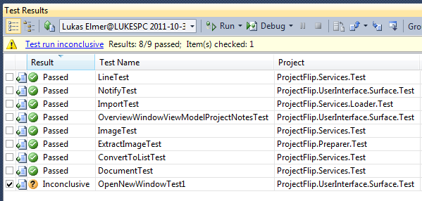

Abbildung - Unit Tests 31.10.2011

Der letzte Unit Test funktioniert noch nicht richtig, weil dieser Test zu diesem Zeitpunkt noch nicht vollständig implementiert ist. Wird beim Code Review besprochen.

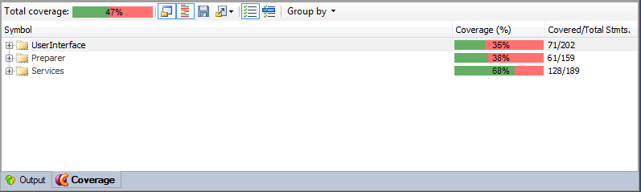

Abbildung - Test Coverage 31.10.2011

Die Testabdeckung im Sprint 3 ist noch nicht ideal. Im nächsten Sprint ist das Ziel, diese um 10-20% zu verbessern.

## System Tests

Die System Tests orientieren sich an den definierten User Stories.

### Sprint 3

Testperson: Christina Heidt.

|  |  |  |  |  |
| --- | --- | --- | --- | --- |
| # | Titel | Beschreibung | Resultat | Datum |
| 1 | Übersicht für PN | Die PNs lassen sich in der Übersicht anzeigen | Ok | 28.10.2011 |
| 2 | Detailansicht PN | Die Detailansicht einer PN lässt sich anzeigen und die PN kann gelesen werden | Ok | 28.10.2011 |
| 3 | Navigation „Übersicht -> Detail“ | Der Nutzer kann von der Übersicht zur Einzelansicht wechseln | Ok | 28.10.2011 |
| 4 | Navigation  „Detail“ -> „Übersicht“ | Der Nutzer kann von der Einzelansicht in die Übersicht wechseln | Ok | 28.10.2011 |
| 5 | Darstellung der verkleinerten PN mit Bild | Der Nutzer sieht in der Übersicht zu jeder PN ein kleines Bild. | Ok | 28.10.2011 |
| 6 | Navigation "Detailansicht -> Detailansicht" | Der Nutzer kann von einer PN in der Detailansicht zur nächsten wechseln und sich diese ansehen. | Ok | 28.10.2011 |

### Sprint 4

|  |  |  |  |  |
| --- | --- | --- | --- | --- |
| # | Titel | Beschreibung | Resultat | Datum |
|  |  |  |  |  |